Детско-взрослый образовательный проект
«Семья. Экология. Культура»

Мингалеева Екатерина Алексеевна,
Воспитатель Муниципального автономного
дошкольного образовательного учреждения
«Детский сад №90 «ДАНКО»
(МАДОУ №90)
г. Нижний Новгород

В современных условиях проблема экологического воспитания дошкольников приобретает особую остроту и актуальность. Именно в период дошкольного детства происходит становление человеческой личности, формирование начал экологической культуры, поэтому очень важно разбудить в детях интерес к живой природе, воспитывать любовь к ней, научить беречь окружающий мир, помочь детям освоить новую систему ценностей взаимоотношений с природой, сформировать экологическую культуру.
Проектная деятельность не только создаёт условия для поддержки и развития детских интересов и способностей, но и нацелена на развитие индивидуальности ребёнка, его самостоятельности, инициативности, поисковой активности. Это, прежде всего, деятельность ребёнка, в которой он самостоятельно или совместно со взрослым открывает новый практический опыт.
В ходе реализации проекта можно естественным образом осуществлять интеграцию образовательных областей, комбинировать разные виды детской деятельности и формы работы с детьми, решать образовательные задачи в совместной деятельности дошкольников, активно взаимодействовать с семьями воспитанников и пр.
Идея нашего проекта состоит в ознакомлении семей с принципами устойчивого развития и бережного отношения к природе, а также укреплении связей между родителями и детьми – дошкольниками через совместную деятельность по охране нашей планеты.
Цель проекта: повышение экологической грамотности дошкольников и укрепление детско-родительских отношений через совместную деятельность по охране природы и улучшению экологии нашей планеты.
Задачи:
- Расширять знания детей об источниках возникновения отходов, их классификации и способах утилизации;
- Создать условия для получения детьми знаний и умений о возможном вторичном использовании бытовых отходов;
- Продолжать формировать умение детей обобщать, делать выводы;
- Развивать интерес к познавательной экспериментально-исследовательской деятельности;
- Продолжать развивать трудовые навыки и умения;
- Развивать умения работать с различным бросовым материалом, знакомить с их свойствами;
- Формировать готовность к совместной деятельности с другими участниками образовательного процесса;
- Укреплять позитивные детско-родительские отношения в рамках совместной деятельности;
- Воспитывать любовь, уважительное и бережное отношение к окружающей нас природе;
- Воспитывать интерес к природоохранным мероприятиям;
- Воспитывать любовь и уважение к традициям своей семьи.
Сроки выполнения: 6 месяцев
Участники проекта: воспитанники подготовительной группы, родители (законные представители) воспитанников, педагоги.
Развивающая предметно-пространственная среда проекта:
1. Дид.игра «Птичьи домики»
Цель: вызвать интерес детей к познавательно-исследовательской деятельности; познакомить с процессом изготовления различных предметов своими руками из неоформленного (бросового) материала; уточнить знания детей о характерных особенностях разных птиц.
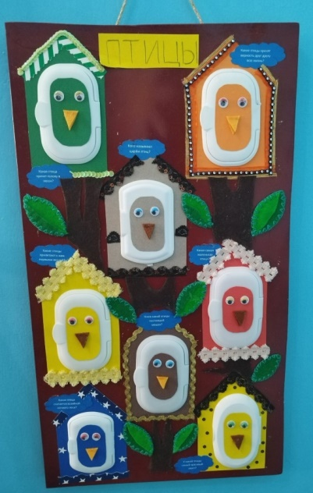
2. Дид.игра «Экологический светофор»
Цель: ознакомление детей с правилами безопасного поведения на природе и в ситуациях, создающих угрозу жизни и здоровью ребенка.
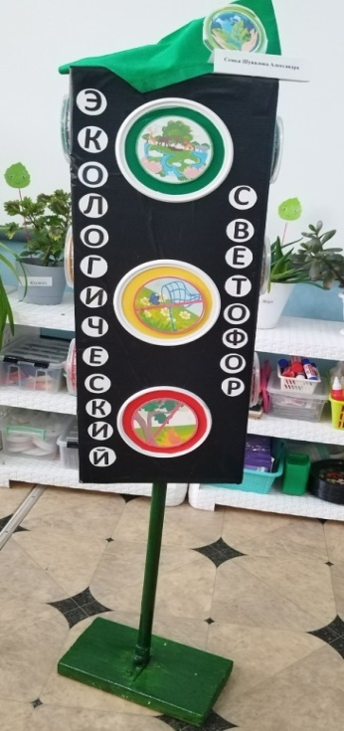
3. Лэпбук «Легенды Нижегородской области «Озеро Светлояр»
Цель: ознакомление детей с природой и историей родного края, расширение кругозора, развитие лексического словаря.
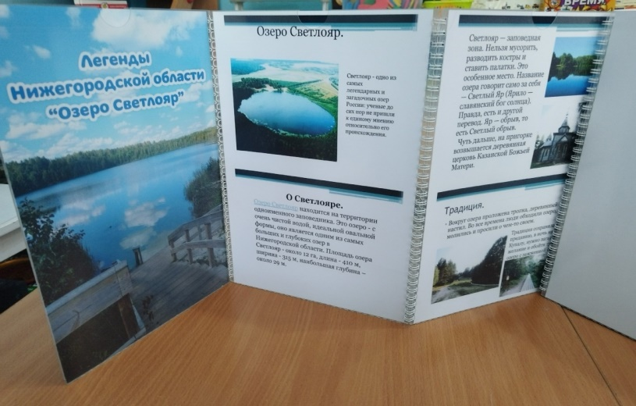
4. Лэпбук «Природа в занимательных экспериментах»
Цель: ознакомление детей с исследовательской и экспериментальной деятельностью, ознакомление с интересными фактами и особенностями, которые встречаются в природе, развитие познавательного интереса и кругозора.
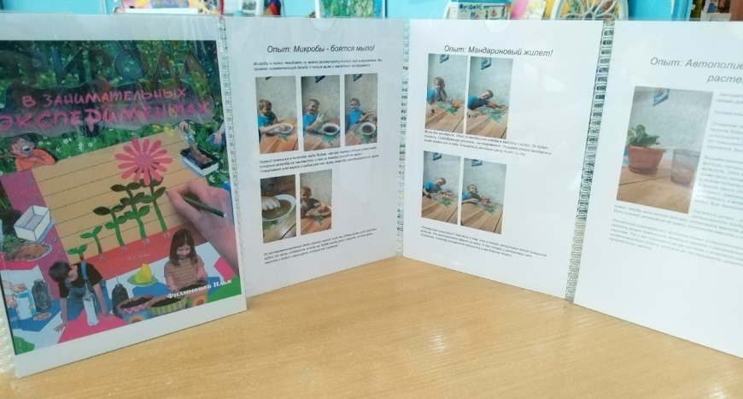
5. Экологический квест «Маленькая тропа в большой мир природы»
Цель: ознакомление с природой и ее особенностями, закрепление знаний о классификации живых существ по характерным признакам, познавательное развитие, развитие памяти, речи.
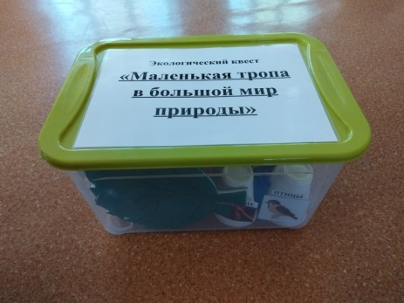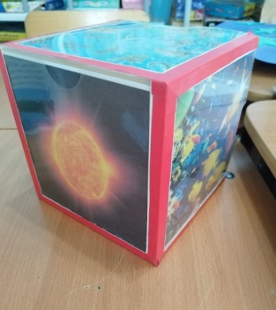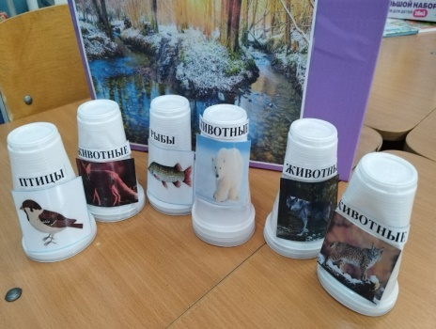
6.Пособие - магнитные доски «Веселая и грустная планета»
Цель: ознакомление детей с положительным и отрицательным влиянием человека на природу.
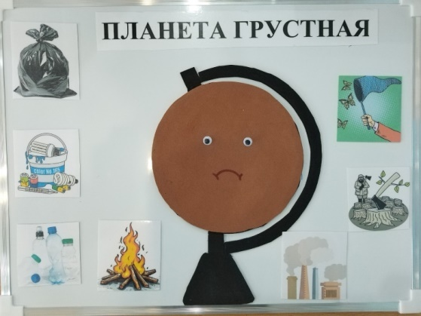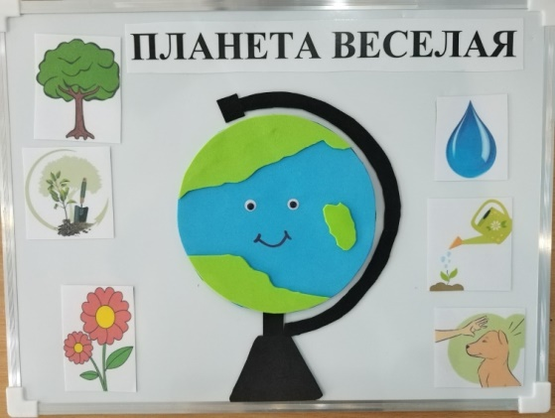

7. Лэпбук «Все о лесе»
Цель: знакомство детей с пищевыми цепочками, многообразием живых существ, о правилах поведения в лесу.

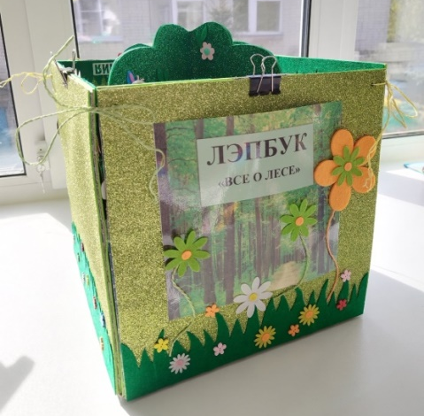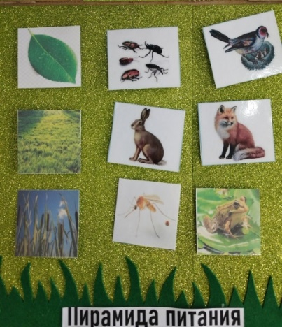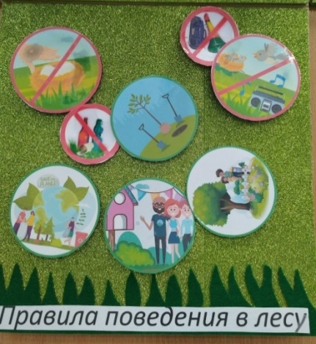

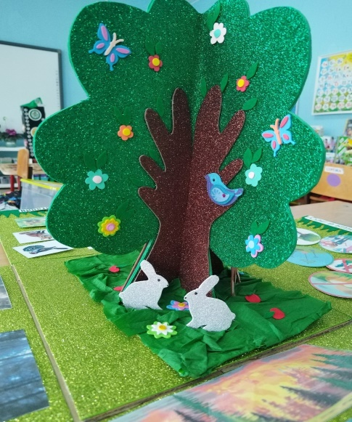

Предполагаемый продукт проекта:
- презентация проекта педагогам ДО
- экспозиция работ
- экскурсионная презентация проекта воспитанниками.

